социально - значимые акции. как эффективный инструмент патриотического воспитания дошкольников

Патриотическое воспитание подрастающего поколения одна из самых актуальных задач нашего времени. Воспитание патриотических чувств необходимо начинать с дошкольного возраста, потому что именно на данном этапе формируется личность ребенка.

Перед нашим детским садом стоит задача найти наиболее верный метод приобщения ребенка к социально значимым ценностям. Социокультурная ситуация современного общества обусловливает необходимость применять инновационные формы работы с дошкольниками. Проводя воспитательно-образовательную программу, мы понимаем, что любовь к Родине – высшее проявление любви ребенка к своим родителям, близким и родному городу, поэтому формировать гражданственность нужно начиная с малых, понятных детям вещей. Патриотизм необходимо прививать через любовь к истории своей семьи.
«Мы должны строить своё будущее на прочном фундаменте.
И такой фундамент – это патриотизм».
В. В. Путин.

Содержание воспитания в соответствии с ФГОС в ДОУ – это система ценностных отношений: к себе, к своей семье, к окружающим людям, к Родине, к планете Земля.
Первые чувства патриотизма – доступны ли они детям? Мы знаем, что дошкольникам доступно чувство любви к семье, к родному краю, а это и есть начало патриотизма, который рождается в познании и формируется в целенаправленном воспитании.
Дошкольный возраст – является лучшим периодом для начала формирования у ребёнка чувства патриотизма. Воспитание патриотизма у подрастающего поколения не реализуется само по себе, для этого необходима целенаправленная, систематическая деятельность педагога и родителей.
1
Чтобы достигнуть определённого результата в нравственно-патриотическом воспитании дошкольников, необходимо применять в своей работе новейшие методы и технологии для решения поставленных задач. Причём такие технологии, чтобы они не казались ребёнку скучными, не интересными и чрезмерно назидательными, а естественно и гармонично наполняли его мировоззрение новым содержанием и знаниями.
Инновационные технологии в нравственно-патриотическом воспитании, которые чаще всего используют педагоги это:
- Проектные технологии.
- Музейная педагогика.
- Тематические акции.
- Информационно-компьютерные технологии.
Мы хотим остановиться на проведении тематических акций, направленных на нравственно патриотическое воспитание в нашей группе.
Акция (как деятельность, действие) – это публичное действие, ставящее целью привлечь внимание к чему-либо. Зачастую акции не имеют чёткой долгосрочной цели и не связаны между собой или с другими мероприятиями, в которые вовлечены их участники. Чаще всего это деятельность, в которой акцент переносится с цели дела на привлечение внимания здесь и сейчас (Википедия).
Однако в ДОУ любая тематическая акция имеет свою цель и требует подготовки.
Целью проведения тематических акций является воспитание у дошкольников чувства патриотизма, любви к Родине, семье, родным местам и ощущение своей неразрывности с окружающим миром, желание сохранять и приумножить богатство своей страны.
В тематических акциях принимают активное участие как дети, так и их родители. Так как привлечение родителей к участию в акциях повышает их ответственность в деле гражданского воспитания и образования ребёнка.
Чаще всего тема акции зависит от календарно-тематического планирования, в рамках работы над определённой темой, объявляется – акция.

2


Благотворительная акция «Белый цветок».
Белый цветок — символ милосердия, любви и доброты, символ чистоты, надежды и обновления. «Белый цветок» — уникальное мероприятие, которое объединяет всех неравнодушных людей, всех тех, у кого доброе сердце. Сегодня Белый цветок объединяет десятки тысяч людей в делах помощи ближнему. Современные дни белого цветка посвящают сбору средств на поддержку региональных социально-значимых проектов, в частности направленных на помощь слабозащищенным категориям населения (тяжело и неизлечимо больные, инвалиды, сироты).


3


Онлайн – челлендж «Голубь МИРА» (21 сентября)
международный день мира отмечается 21 сентября как день всеобщего прекращения огня и отказа от насилия. Этот день призывает людей не только задуматься о мире, но и сделать что-нибудь ради него. Одним из наиболее известных символов мира является голубь.
Цель акции: передать детям понимание значения мира, принципов человечности, доброты и уважения к ближнему.
Акция «Голубь мира» призвана еще и показать, насколько важен мир для всей планеты, как все мы не хотим войны и будем стараться беречь мир ради будущих поколений. Мы за мир без войны!

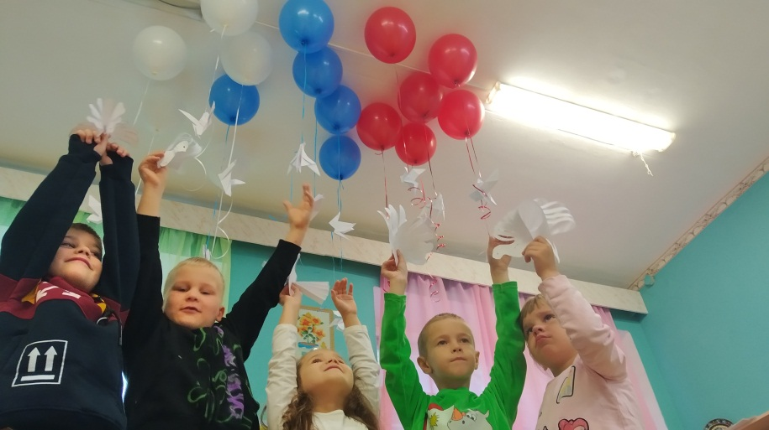

4


"Час Земли" (Earth Hour) – ежегодная международная экологическая акция Всемирного фонда дикой природы (WWF), заключающаяся в символическом выключении света и бытовых электроприборов на один час в знак неравнодушия к будущему планеты.Во время нее гаснет подсветка самых известных зданий и памятников мира, таких как Эйфелева башня (Париж, Франция), Биг-Бен (Лондон, Великобритания), Колизей (Рим, Италия).
Цель акции — привлечь внимание к необходимости ответственного отношения к природе и ресурсам планеты. Каждый год все страны-участники поднимают одну из актуальных экологических тем.
Проводятся экологические беседы с детьми, викторины, флешмобы.

5

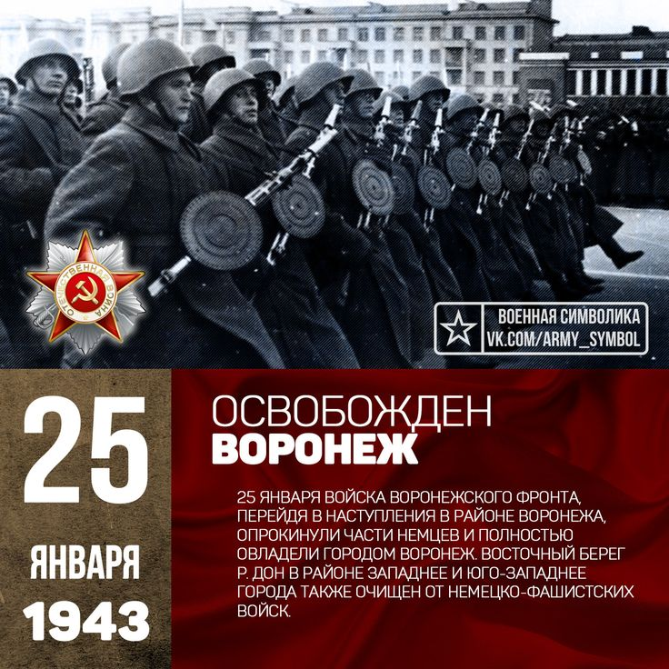
«Мы гордимся тобой, Воронеж»
Цели: расширить знания детей о ВОВ, об обороне и освобождении Воронежа от немецко-фашистских захватчиков, формировать патриотические чувства, познакомить с памятниками в честь Победы в ВОВ.
Проводятся викторины, беседы ,
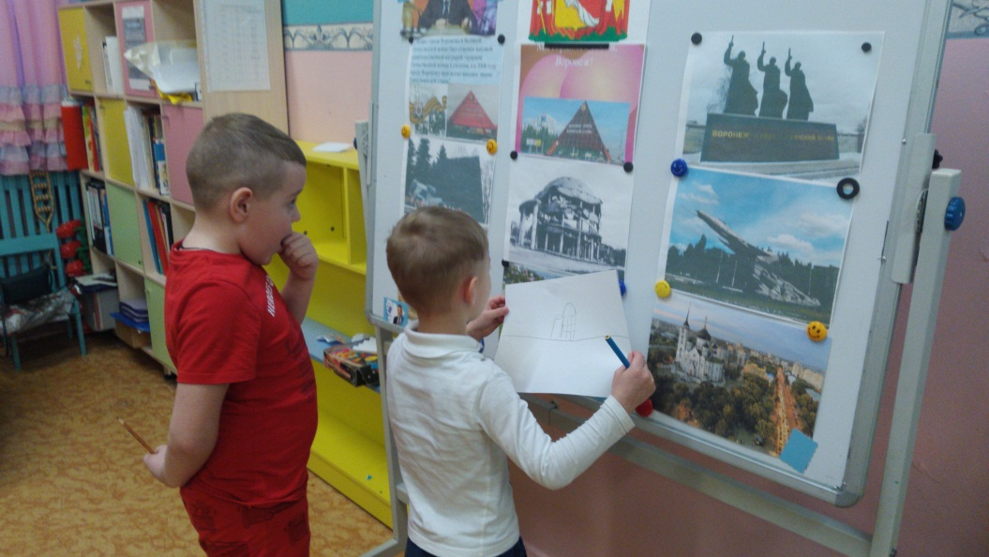

6

23 февраля
Цель: Расширить представления детей о празднике «23 февраля», о Российской Армии, о профессии военного; формировать мотивационные и целостные представления о защитниках Отечества; воспитывать уважение к людям, служившим в Армии; прививать любовь и чувство долга перед своей Родиной; повысить заинтересованность родителей в формировании чувства патриотизма у детей.

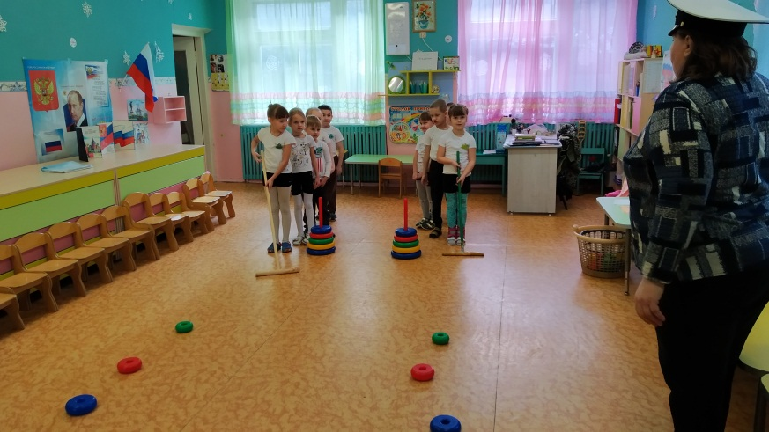

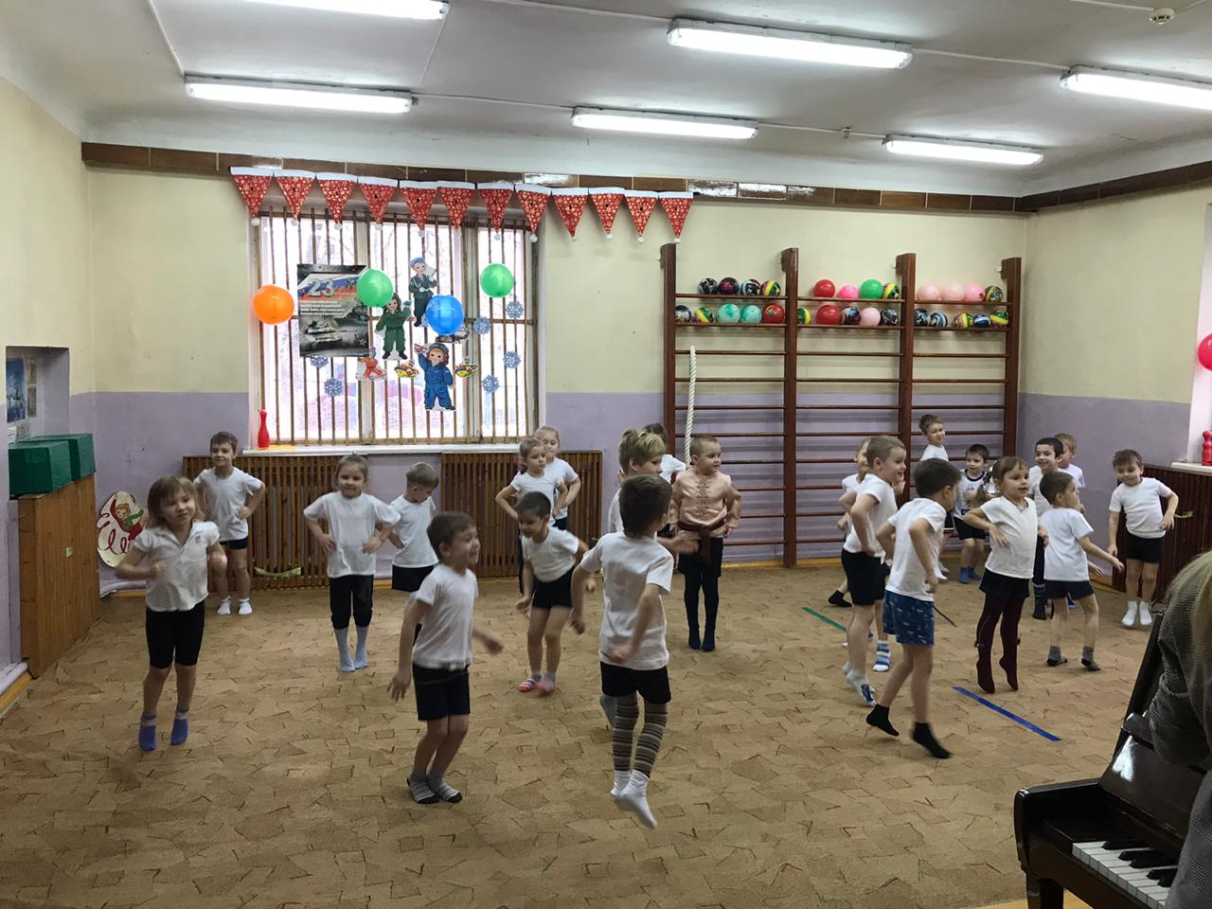

7



Патриотическая акция "Мы - помним, чтим, гордимся!..."

КО ДНЮ ПОБЕДЫ

Георгиевская лента - это многовековой символ, олицетворяющий подвиг русского воина на полях сражений, в кровавых боях. Главным источником победы СССР в войне стали мужество и героизм советских людей на фронте и в тылу. Победа далась нам огромной ценой. Война унесла жизни почти 27 млн. человек. ... Мы помним свою историю и гордимся ею!
Цель : Воспитание гражданско – патриотических чувств у детей-дошкольников, воспитание чувства гордости за подвиги людей, принимавших участие в сражениях за Родину в Великой Отечественной войне. Создание условий для воспитания у детей дошкольного возраста чувства патриотизма и гражданственности в соответствии с их возрастными возможностями.
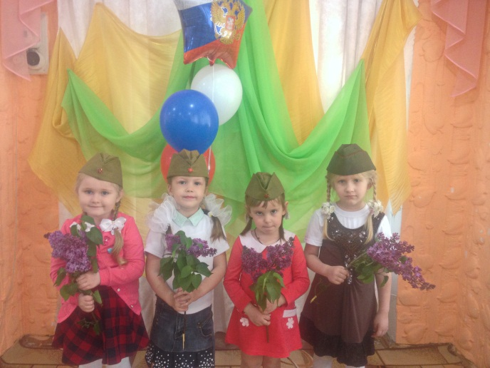
8
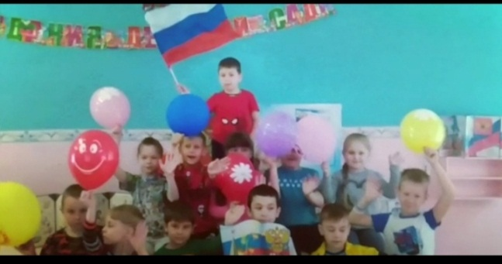

Флешмобы и акции ко Дню России

12 июня в День России все участники акции могут опубликовать фото своих поздравлений и открыток в социальных сетях с хэштегами #Спасибо, #ДеньРоссии, #Добрыесоседи и #ДоброВРоссии, призвав своих друзей и знакомых сделать доброе дело и также поздравить своих соседей. ... Чтобы принять участие в акции необходимо вывесить флаг России на окне или балконе дома и поделиться фотографиями в соцсетях с хэштегами #МыРоссия #МыВместе.
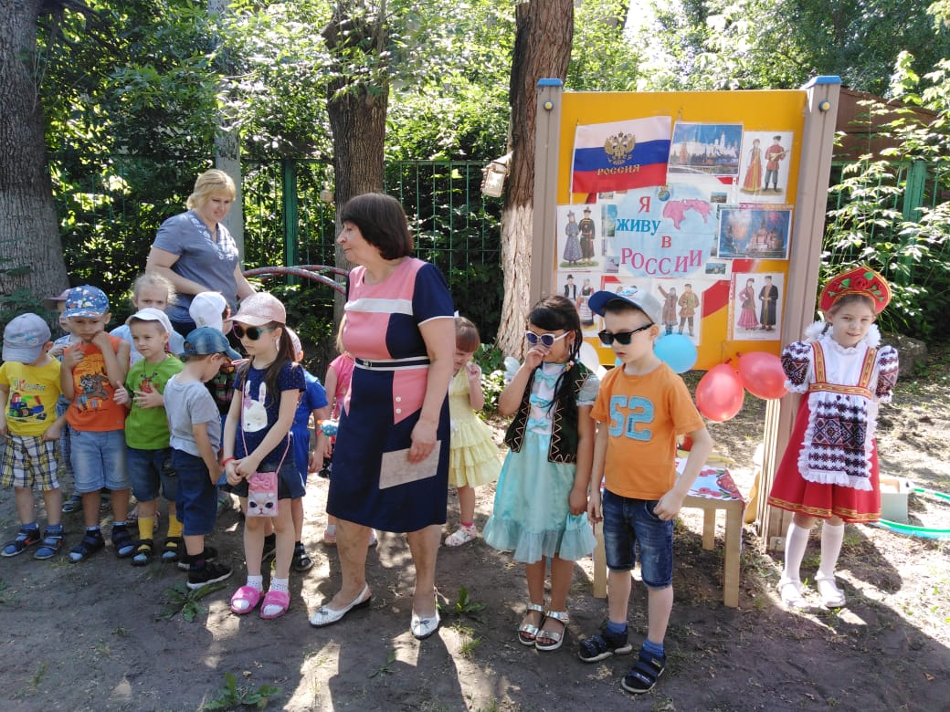

9

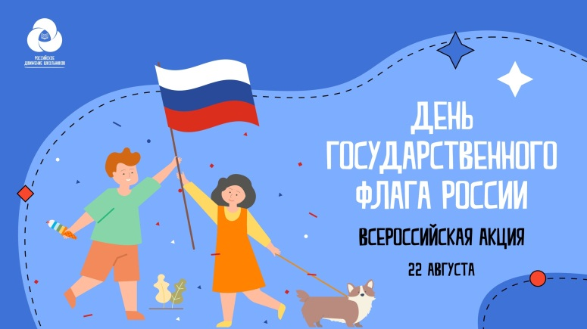

Всероссийская акция «Мой флаг, моя история» .

Акция проводится 21-22 августа на территории всех субъектов Российской Федерации.
Акция приурочена ко Дню Государственного флага Российской Федерации и проводится в формате онлайн-флешмоба, в рамках которого участники рассказывают об историях из жизни, собственных победах и достижениях, событиях, в которых они принимали участие, связанных с водружением, демонстрацией, торжественным выносом или поднятием государственного флага Российской Федерации.
Цель Акции – способствовать формированию патриотизма, гражданственности и воспитанию уважительного отношения к Государственному флагу Российской Федерации.

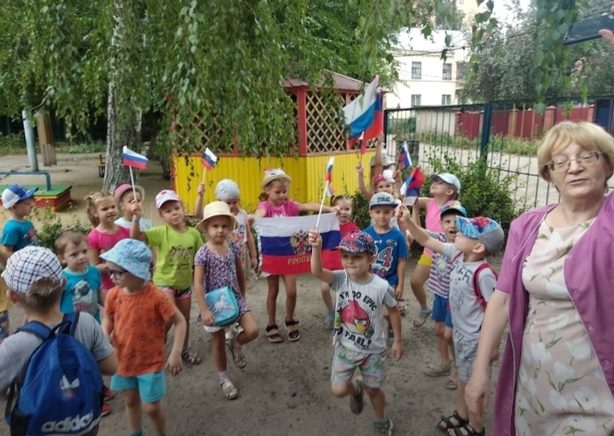
10


Акция (флешмоб) «Я – Гагарин»

Цель акции: Формирование гражданских и нравственных ориентиров, патриотического сознания школьников на примерах героической истории космонавтики нашей Родины. Задачи: - актуализировать знания детей о Ю.А.Гагарине - первом человеке, проложившем дорогу к красотам Вселенной.

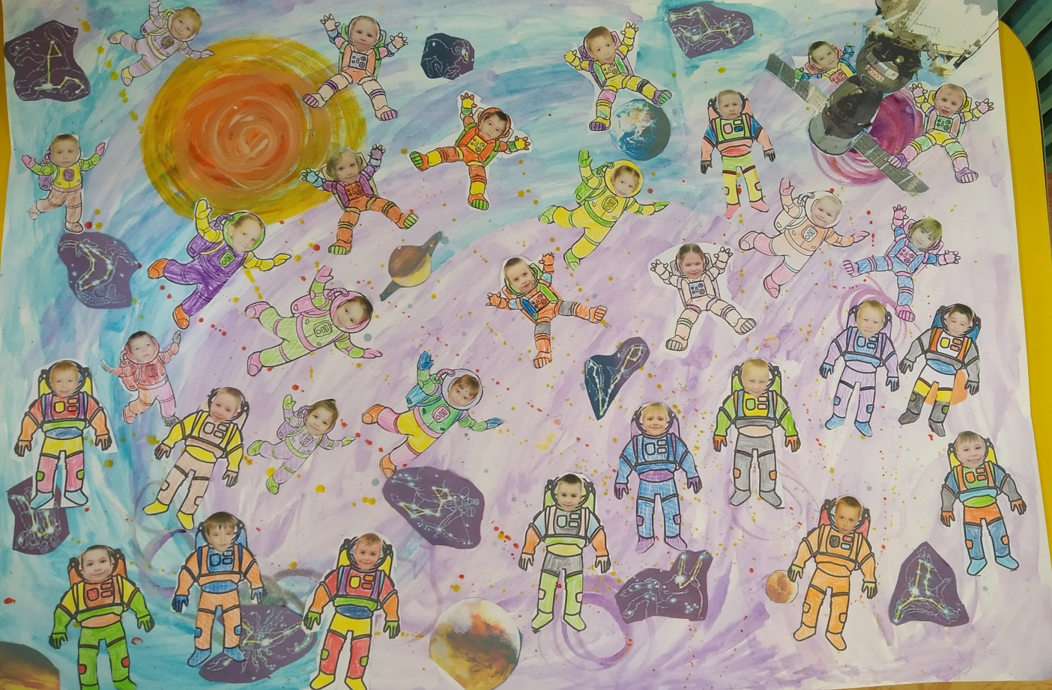
11



Цель проведения Масленицы
Знакомить детей с национальными обычаями и традициями своей страны и родного края
Воспитывать интерес к народным праздникам
Внести яркую нотку в досуг детей дошкольного возраста

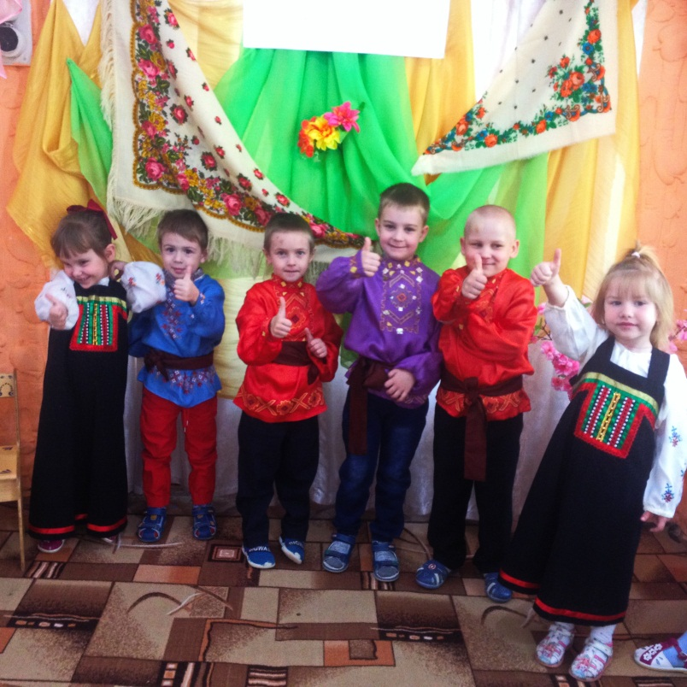

12
Таким образом, результаты работы показывают, что использование инновационных технологий, а конкретно в нашем случае тематических акций, в нравственно-патриотическом воспитании дошкольников даёт возможность развивать у дошкольников внутреннюю активность, способность выделять проблему, ставить цели, добывать знания, приходить к определённому результату. Систематическая работа в данном направлении создаёт необходимые условия, чтобы ребёнок вырос талантливым, умным и добрым гражданином, любящим свою семью, Родину, чувствующим причастность к родному краю, его истории и традициям.

13

МУНИЦИПАЛЬНОЕ БЮДЖЕТНОЕ ДОШКОЛЬНОЕ ОБРАЗОВАТЕЛЬНОЕ УЧРЕЖДЕНИЕ
«Детский сад общеразвивающего вида №171»

социально - значимые акции. как эффективный инструмент патриотического воспитания дошкольников

Воспитатель : Студеникина Елена Александровна

Воронеж
2021г.

